Groupe : Forêt des Landes

Document 1 : Présentation de la forêt des Landes de Gascogne
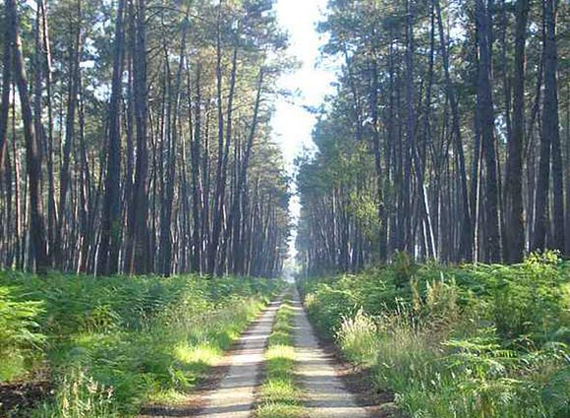
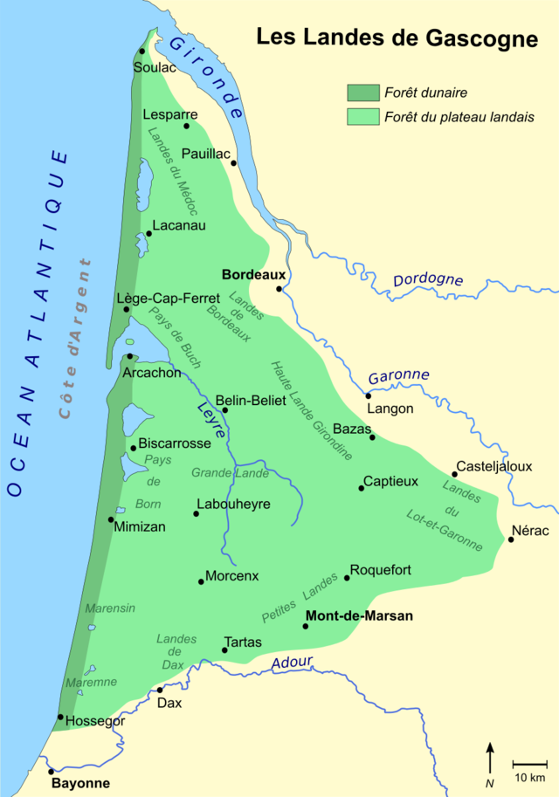

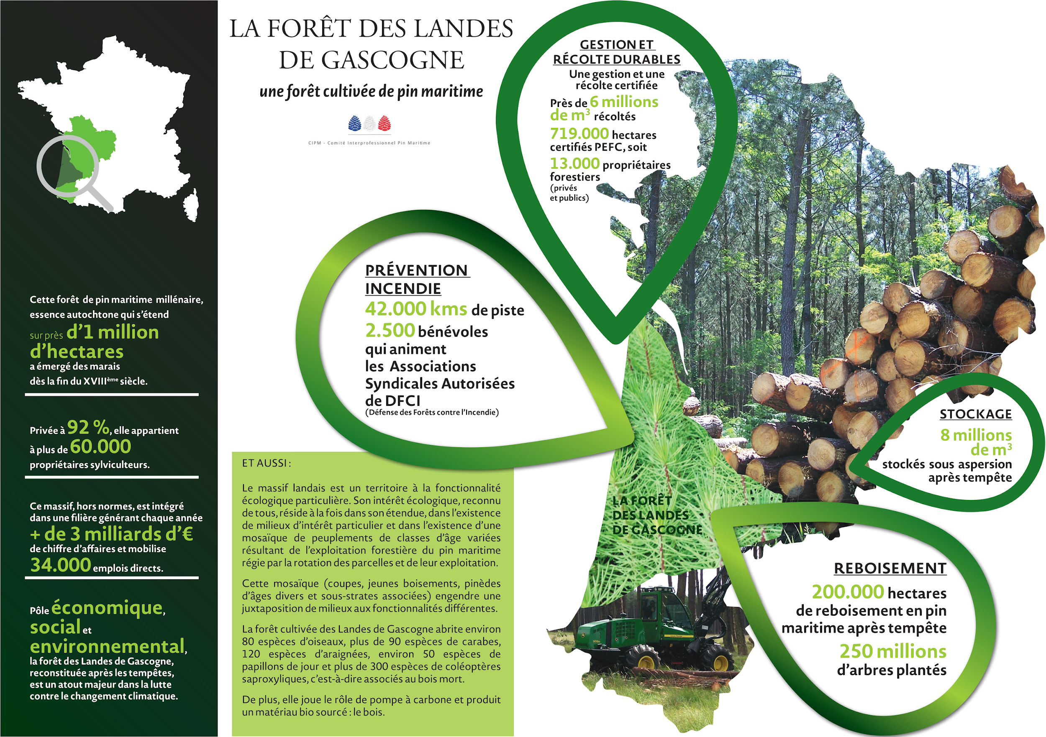

Document 2 : Changement climatique et évolution des aléas naturels (Prospective massif Landes 2050,2012)

Le scénario "moyen" (A1B) du GIEC et la traduction de ses conséquences pour l’agriculture et la forêt dans le cadre du programme Climator (2010), ont été retenus dans la prospective. A l’horizon 2050, ce scénario A1B prévoit pour le Sud-Ouest une hausse des températures de près de 1,5°C, et une diminution d’environ 10% des précipitations. Le schéma suivant présente les effets de ces évolutions climatiques sur le rendement du pin maritime, avec une baisse estimée à -10 % à l’horizon 2050 et jusqu’à - 40 % après 2070.
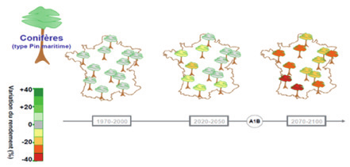

Evolution du rendement du pin maritime en France : modèle GRAECO ; méthode de régionalisation de type tps, scénario climatique A1B (source A. Bosc, 2011)

Dans ce contexte climatique, les principaux aléas naturels auxquels la forêt des Landes de Gascogne sera confrontée en 2050 vont également évoluer :

- tempête : le massif landais a été confronté à deux tempêtes en 10 ans. Des recherches ont été et sont menées sur la vulnérabilité des forêts et la gestion du risque tempête en forêt. Cependant, selon les analyses d’Hervé Le Treut, l’impact du changement climatique sur l’occurrence et l'intensité des tempêtes dans les Landes de Gascogne n’est pas clairement établi et en l'état actuel des modèles climatiques, rien ne permet de conclure à un accroissement de l’occurrence des tempêtes à l’horizon 2050 dans les Landes de Gascogne.

- incendies : le degré de sensibilité au feu des Landes de Gascogne en 2040 serait en augmentation et équivalent à celui de la zone Sud-Est actuellement, du fait du changement climatique.

- attaques sanitaires : le massif landais pourrait éprouver une plus grande sensibilité aux parasites opportunistes. En effet, les insectes sont favorisés par une augmentation de ces températures ; de plus, les capacités d'adaptation des parasites sont généralement supérieures à celles de leurs hôtes
(ici, le pin maritime), ce qui pourrait se traduire par des évolutions rapides du cortège parasitaire des pins dans les Landes. Enfin, la probabilité d'arrivée de nouveaux parasites, par exemple le nématode du pin, est très forte.

- sécheresse: les Landes de Gascogne vont probablement subir des déficits hydriques estivaux et des engorgements hivernaux plus longs alors que ces contraintes sont déjà marquées sur le massif landais.

Document 3 : Les services écosystémiques (source FAO)
  - Les services écosystémiques sont les multiples avantages que la nature apporte à la société. (…). Les services écosystémiques rendent la vie humaine possible, par exemple en fournissant des aliments nutritifs et de l'eau propre, en régulant les maladies et le climat, en contribuant à la pollinisation des cultures et à la formation des sols et en fournissant des avantages récréatifs, culturels et spirituels.
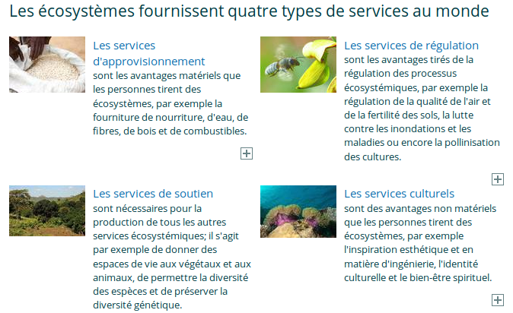

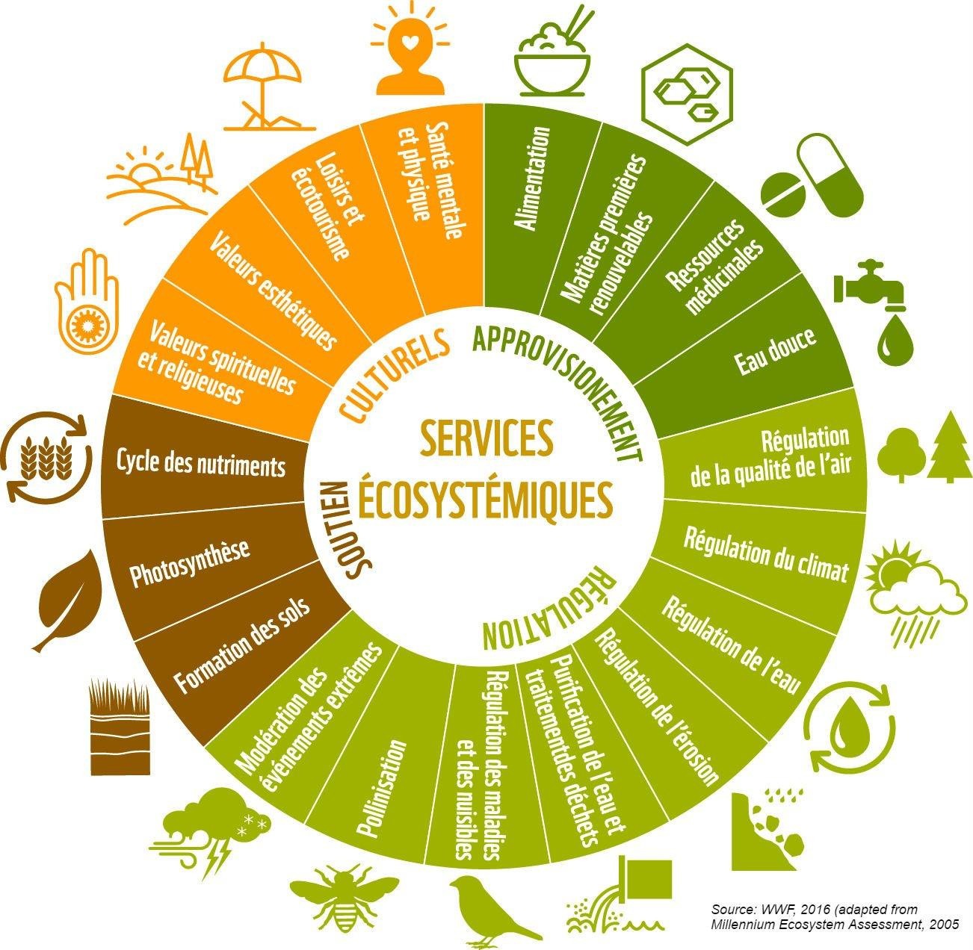

- Document 4 : Augmenter la biodiversité de la forêt
- Document 4a : Hostens : une culture du pin plus responsable (Sud-Ouest, 27/10/2016)

Expert forestier à Hostens, Jacques Hazera plaide pour une approche différente de la culture du pin, plus respectueuse de la noblesse de cet arbre et de la biodiversité (...)

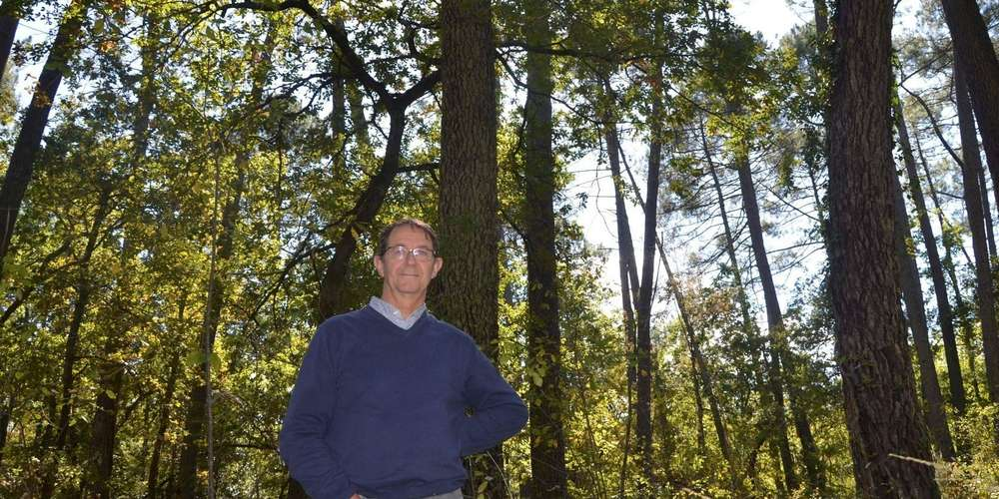
Il arpente une allée percée dans ses bois. De part et d’autre, le paysage n’a rien à voir avec l’image dominante du massif des Landes de Gascogne. Pas de pins alignés comme des quilles avec pas grand-chose autour, si ce ne sont des fougères. Le résineux est roi mais pas despote.
Il partage son espace avec des chênes, des châtaigniers, des bouleaux. « Je laisse bosser la nature. Mon travail, c’est de me promener, d’observer ce système et de l’accompagner. Je choisis les arbres qui ont de l’avenir et quand un de leur voisin vient à les gêner je le coupe et je le vends », explique le sylviculteur et expert forestier.(...)
Les vingt premières années, il a fait comme tout le monde. Il a cultivé ses pins en suivant le modèle le plus répandu dans la région. Le cycle : coupe rase d’une parcelle d’arbres de 35–40 ans, terre laissée au repos de deux à quatre ans, reboisement avec des semis achetés chez les pépiniéristes, éclaircies tous les dix ans et re-coupe rase au bout de trente-cinq ans, etc.
« J’avais des difficultés à boucler l’année. Tous les ans, il fallait vendre un terrain à bâtir pour rester à flot. Je ne me versais pas de salaire. Heureusement, ma femme travaille ailleurs. » La tempête Martin, en 1999, enfonce le clou. Près d’un tiers de la forêt gise à terre. « Je me suis dit que je ne pouvais plus continuer comme ça. » Jacques Hazera se forme, passe un BTS, réussit les examens pour obtenir le titre d’expert forestier et figure aujourd’hui parmi les six experts de Gironde.
  - Pour des bois de haute qualité
Cette activité lui permet d’expérimenter une nouvelle approche avec, pour objectif, une production de bois de haute qualité. « Le pin maritime est un arbre fabuleux. Vous pouvez en faire du bois noble, mais pas en suivant le modèle de culture intensive qui s’est imposé depuis les années 1980. Il a accéléré les vitesses de reproduction et consiste à récolter les arbres dès 35 ans. Avec ça, vous ne faites pas de la qualité, mais du papier ou de la palette. Aujourd’hui, la filière pousse dans le sens des intérêts des industriels et pas dans celui des sylviculteurs et de la forêt », estime-t-il.
  - Processus naturels
« Je n’achète plus de semis, je garde les semis naturels. Je les suis ensuite pendant toute leur évolution. J’ai remisé mon rouleau landais (grosse machine utilisée pour préparer les sols, NDLR) dans une grange. Ces passages en moins, ce sont des dépenses en moins et un matraquage en moins des sols et de la biodiversité, éléments essentiels insuffisamment pris en considération », plaide le forestier pour qui « une autre forêt est possible ».
Peut-être, mais cette approche demeure marginale en Aquitaine. « Les choses sont en train de bouger », affirme Jacques Hazera. Un signe ? Une récente visite de sa forêt organisée par le Groupement de productivité forestière (GPF) du Sud-Gironde. Une première.

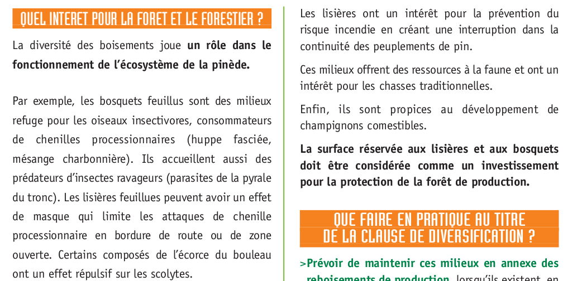
Document 4b : Les intérêts d’une plus grande biodiversité de la forêt (source ONF, plaquette application pratique de la clause de diversification)

Document 5 : Bilan et reconstitution des forêts détruites par les tempêtes de 1999 et 2009

Document 5a : Vidéo INA, tempête 2009
https://fresques.ina.fr/landes/fiche-media/Landes00609/la-foret-landaise-en-peril.html

Document 5b: Quels arbres ont été replantés (source ONF, 2013)

Résineux de production : utilisation exclusive du pin maritime en forêt des collectivités
alors que sur l’ensemble des propriétés, d’autres résineux ont été choisis pour 2%,
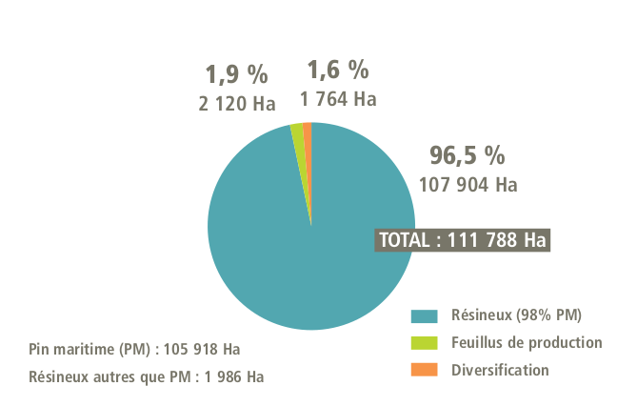
dont principalement le pin taeda.

Document 5c : Quels caractéristiques pour les arbres replantés ? (source : cahiers de reconstitution, GPMF, 2014)

Arbres | Avantages | Inconvénients
Pin maritime variétés améliorées, hybrides  VF1 et VF2 | Croissance et rectitude du tronc  Qualité du bois | Résistance au vent  Diversité génétique
Hybrides Pin maritime  landes x corse | Croissance et rectitude du tronc  Résistance au vent | Diversité génétique
Pin Taeda | Croissance rapide  Résistance au vent | Qualité du bois  Sensible aux scolytes

Document 6 : La culture du pin maritime

Document 6a : Les étapes de la culture

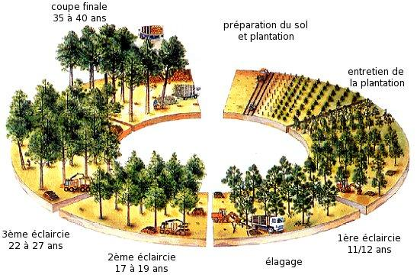

Sylviculture et stabilité des peuplements de pin maritime, (Céline MEREDIEU, INRA in Les cahiers de la reconstitution, GMPF, 2011)

Plus la hauteur est importante, plus la charge de la cime est importante, plus le centre de gravité de l’arbre est haut et plus le bras de levier est long. Ainsi les expériences de déracinement comme les résultats de modélisation mécaniste donnent des résultats conformes aux études statistiques : la
hauteur est une variable pertinente au niveau individuel et au niveau du peuplement et elle est toujours corrélée positivement au niveau de dégâts. (...)

Alors que la structure du peuplement et le mélange d’essences n’ont que peu d’influence sur la stabilité, les éclaircies ont un impact marqué. Ainsi, les peuplements sont particulièrement sensibles après une éclaircie car ils perdent la composante de leur résistance liée au soutien mutuel entre les racines des arbres alors que le régime de turbulence du vent dans le peuplement change. (…)

Enfin le dernier facteur influençant la stabilité des peuplements est le sol : toutes les études s‘accordent pour dire qu’un enracinement superficiel lié à la présence d’un horizon compact*, ou d’une nappe à faible profondeur, rend les peuplements plus vulnérables. Dans les Landes de
Gascogne, la stabilité des peuplements serait plus dépendante de la hauteur de nappe que de laprofondeur d’alios. De plus, la force d'ancrage des racines est réduite par l'engorgement du sol dû aux fortes pluies qui accompagnent les tempêtes et à un mauvais drainage.
*couche du sol qui est dure et où les racines ne peuvent pas s’installer.

Document 6b : Quelques parasites du pin

Nid de chenilles processionnaires Dépérissement d’un pin à cause du nématode du pin
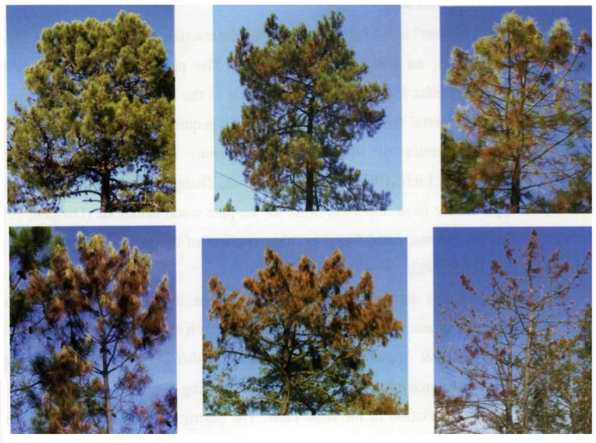
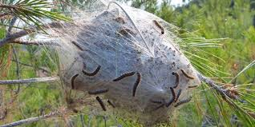

Chenilles et nématodes se nourrissent de différentes parties du pin maritime et provoque son affaiblissement ou sa mort.

Document bonus
- La question du jour : pourquoi a-t-on planté la forêt des Landes ?(Sud-ouest 17/08/2017)
Un indice : avant la plantation des pins, les Landes étaient comparées au Sahara.
Avec son million d’hectares, le massif forestier des Landes de Gascogne est le plus grand de France et l’un des plus grands d’Europe. Ce massif ne suit pas les frontières du département des Landes. Réparti également sur la Gironde et un bout de Lot-et-Garonne, il forme un triangle, dont les sommets sont la pointe de Grave au nord, Nérac à l’est et Hossegor au sud.
L’essentiel de ce massif est constitué de pins maritimes plantés par l’homme, à partir du XVIIIe siècle. Dans quel but ?
Tout d’abord, il faut imaginer un désert. Ensablées sur le littoral, marécageuses à l’intérieur des terres, les Landes d’avant la forêt sont un territoire hostile et méconnu, où ne survivent que quelques bergers, au mode de vie rudimentaire.
  - Napoléon III aux manettes
À partir du XVIIIe siècle, des hommes d’affaire ambitieux tentent de s’enrichir, en développant cette terre vierge. Ils plantent du riz, des arachides, du tabac, tentent d’élever des bêtes (vers 1830, il y aura même des dromadaires !). Mais toutes ces tentatives se soldent par des échecs. Le résultat de ces expérimentations, c’est la loi du 19 juin 1857, soutenue par l’empereur Napoléon III, qui oblige communes et propriétaires à assainir et ensemencer les Landes.
Or, la seule chose qui pousse correctement sur ces sols, c’est le pin maritime. Sur le littoral, cet arbre était déjà utilisé pour fixer les dunes. À l’intérieur des terres, il est la solution idéale pour drainer l’eau des marécages, responsables de la propagation du paludisme.
La plantation de cette pinède se fait au détriment de la société agropastorale landaise. Les bergers, déjà très pauvres, n’ont plus d’espace pour faire paître leurs bêtes. Ils se révoltent et mettent le feu à la forêt naissante.
  - Les bergers deviennent résiniers
Mais l’histoire est en marche. Les bergers se transforment peu à peu en résiniers. De janvier à octobre, ils piquent les arbres. Durant l’hiver, ils entretiennent la forêt. Le métier est difficile et de nombreuses grèves ont lieu jusque dans les années 1930.
La pinède, plantée de manière aléatoire, est ravagée par un énorme incendie en août 1949, qui fait 82 morts. Plus de 50 % des arbres sont partis en fumée. Dès 1950, elle est replantée de manière plus rationnelle et prend sa forme actuelle.
Face à la concurrence de l’étranger et des produits dérivés du pétrole, la culture de la résine régresse jusqu’à disparaître complètement en 1990. Aujourd’hui, la forêt est uniquement exploitée pour son bois.
Si les tempêtes de 1999 et de 2009 lui ont fait subir de lourdes pertes, la pinède reste l’un des symboles des Landes. Elle est aussi un atout important pour le tourisme, l’une des principales ressources de la région.

